Wirtschaftsminister Altmaier: „Wir brauchen Neu-Start für deutsch-russische Beziehungen“ – Exklusiv für Sputnik
Alexander Galperin am 7.6.2019
Was ein „weißer Elefant im Raum“ ist, hat Bundeswirtschaftsminister Peter Altmaier (CDU) gegenüber Sputnik erklärt. Im Gespräch hat er den aktuellen Stand der deutsch-russischen Wirtschaftsbeziehungen erläutert. Altmaier nimmt derzeit am Internationalen Wirtschaftsforum in St. Petersburg teil.
Bundeswirtschaftsminister Peter Altmaier (CDU) ist am Donnerstag in St. Petersburg angekommen. Er nimmt dort am Internationalen Wirtschaftsforum teil. Zusammen mit seinem russischen Amtskollegen Maxim Oreschkin unterschrieb er eine Absichtserklärung für eine „Deutsch-Russische Effizienzpartnerschaft”, um die wirtschaftliche Zusammenarbeit auszubauen.
>>>Weitere Sputnik-Artikel: Trotz Sanktionen: Deutsche Firmen sollen russische Wirtschaft effizienter machen<<<
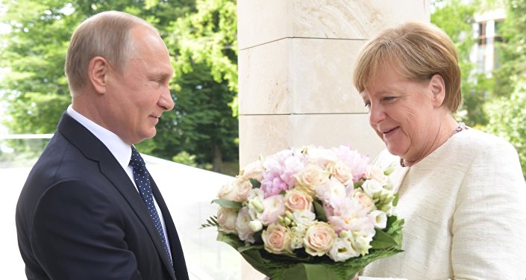
© Sputnik / Sergej Guneew
Russische Unternehmer: Merkel-Besuch bei Putin wäre Signal
Die beiden Minister sprachen über die nach ihren Worten bedeutsame bilaterale Kooperation und deren Perspektive. Gegenüber Sputnik erklärte Bundeswirtschaftsminister Altmaier gleich nach der feierlichen Zeremonie, welche Ergebnisse bereits erreicht wurden und warum er einen „weißen Elefant im Raum“ sieht.
Sputnik: „Sie haben sich im Februar für einen „neuen Anlauf” bei den schwierigen deutsch-russischen Beziehungen ausgesprochen. Wie soll dieser neue Ablauf aussehen?”
Altmaier: „Dieser Start bedeutet, dass wir unsere Arbeit intensivieren. Ich habe in den letzten Jahren bereits erreicht, dass es direkte Gespräche zwischen der Ukraine und Russland gibt, auch zwischen der Europäischen Kommission und Deutschland, über den Gastransit durch die Ukraine nach 2020. Es ist mein vierter Besuch in Russland innerhalb eines Jahres. Die russischen Kollegen haben mich in Deutschland besucht. Selbstverständlich gibt es ungelöste Probleme, immer wie ein ‚weißer Elefant im Raum‘. Aber wir versuchen gleichwohl, das, was es an positiven Ansätzen gibt, zu stärken. Wir haben vor einigen Wochen ein Mercedes-Werk in Moskau eröffnet. Es gibt ein großes Investitionsvorhaben anderer deutscher Unternehmen. Und ich setze mich dafür ein, dass die Interessen dieser Unternehmen gewahrt sind, dass es Sicherheit für die Investitionen gibt, dass die Politik der Lokalisierung nicht dazu führt, dass Investitionen erschwert oder unmöglich werden”.
>>>Weitere Sputnik-Artikel: Ernst & Young über Investitionsklima in Russland<<<
Quelle: https://de.sputniknews.com/politik/20190607325167289-wirtschaftsminister-altmaier-neu-start-fuer-deutsch-russische-beziehungen/?utm_source=de_newsletter_links&utm_medium=email

